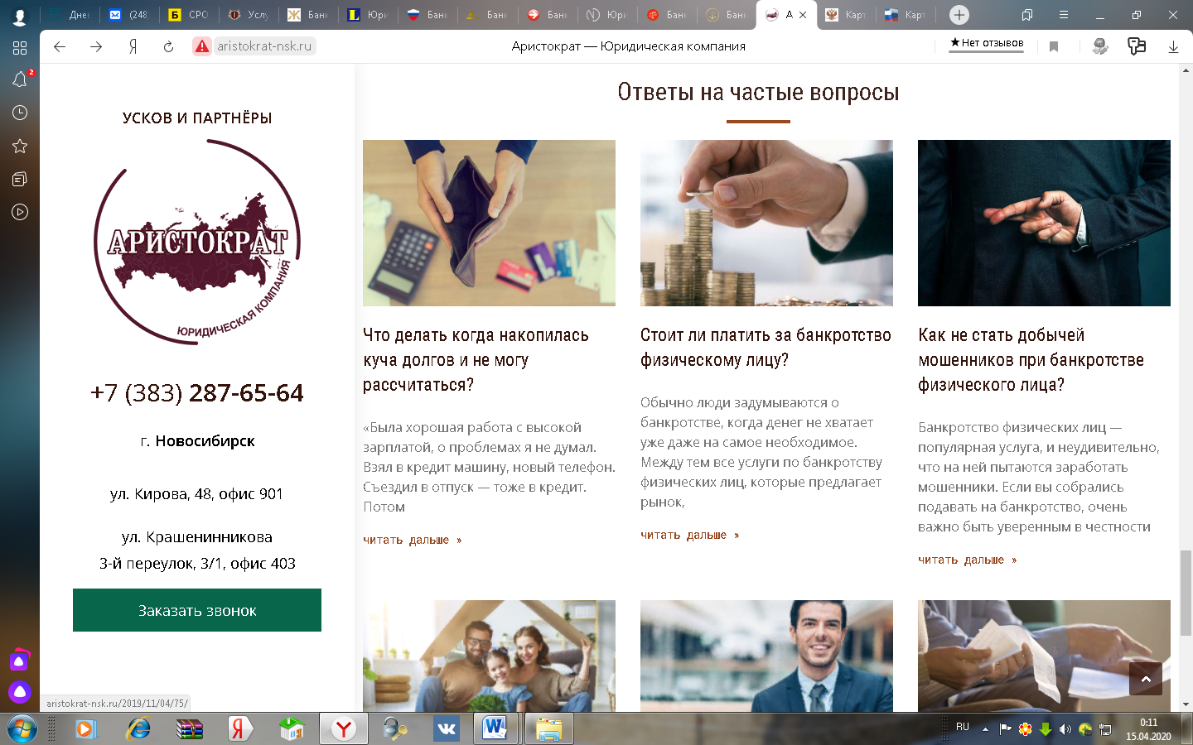

Хотелось бы включить такой же раздел на сайте, как здесь, с теми же вопросами-ответами

http://aristokrat-nsk.ru/